Fecha: 11 de mayo de 2015

Boletín de prensa Nº 1324

DÍA DE LA MADRE EN PASTO, EL MÁS PACÍFICO DE LOS ÚLTIMOS SEIS AÑOS

Un balance positivo en seguridad durante el fin de semana, fecha en la cual se celebró el Día de la Madre en la zona rural y urbana de Pasto, fue reportado por el Secretario de Gobierno Álvaro José Gomezjurado Garzón quien aseguró que de acuerdo al informe de la Policía Metropolitana, no se registró ningún caso de homicidio en el período comprendido entre las 06:00 de la mañana del viernes 8 de mayo y las 06:00 de la mañana de este lunes 11 de mayo.

El funcionario destacó que durante estas festividades prevaleció la integración familiar y se registró una significativa reducción en los casos de violencia intrafamiliar y riñas callejeras, siendo catalogada esta fecha en comparación con los últimos seis años, como la más pacífica y con cero reportes de homicidios, frente a los registrados en el año 2012 y los ocurridos en el año 2011, en el mismo período de tiempo.

El comportamiento y la receptividad demostrado por la comunidad a las campañas preventivas divulgadas por la Alcaldía de Pasto, en las cuales se les invitó a festejar en paz, con tolerancia social y teniendo en cuenta los requerimientos de los uniformados de los cuadrantes que se encontraban en las diferentes comunas, corregimientos y veredas; fue atendido.

Gomezjurado Garzón, resaltó el trabajo de la Policía Metropolitana y los funcionarios de la Secretaría de Gobierno durante los controles que se realizaron para regular el cumplimiento de las normas de prevención y seguridad que permitió que esta jornada se cumpliera en Pasto en completa paz.

Contacto: Secretario de Gobierno, Álvaro José Gomezjurado Garzón. Celular: 3016998027

ALCALDE HAROLD GUERRERO LÓPEZ INSPECCIONÓ OBRAS DEL SETP

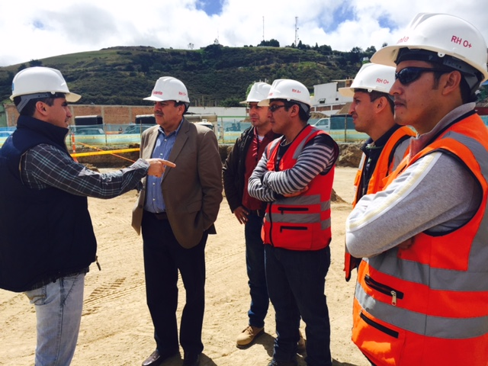
La primera autoridad del municipio Harold Guerrero López, realizó un recorrido por los proyectos de la Avenida Idema y la carrera 19 con el fin de verificar el avance de estas obras incluidas en la implementación del Sistema Estratégico de Transporte Público de Pasajeros (SETP). Durante la inspección estuvo acompañado de funcionarios de Avante SETP, Empopasto y delegados de contratistas e interventorías de cada una de las obras.

Con relación al proyecto de la carrera 19, que incluye la zona del Parque de los Periodistas, el alcalde manifestó: “Los trabajos se adelantan conforme al cronograma estipulado en el contrato, el cambio en este sector se puede ver, ya se está pavimentando con concreto la calle 22 y está lista la base para continuar con la carrera 19 hasta la calle 19, trabajos que concluirán a finales de mayo”.

En la intersección de la Avenida Idema con carrera 4 está concluyendo la construcción de la segunda glorieta y el espacio público. En cuanto a este proyecto el director de Infraestructura de Avante, Willan Rodríguez Granja, dijo que podrá darse al servicio tras el proceso de fraguado que es de un mes aproximadamente, aclaró que en este punto se presentaron retrasos debido al hallazgo de redes que tuvieron que ser trasladadas.

El alcalde Guerrero López anunció la visita en próximas semanas a la capital de Nariño, del Viceministro de Transporte y del Ministro de Hacienda, entidades que hacen parte del Consejo Directivo de Avante quienes verificarán en el terreno los progresos del SETP de Pasto, considerado por el Gobierno Central como uno de los más avanzados del país.

Contacto: Gerente AVANTE SETP Jorge Hernando Cote Ante. Celular: 3148325653

BLINDAJE ELECTORAL PROGRAMA MÁS FAMILIAS EN ACCIÓN

El Departamento para la Prosperidad Social (DPS) y la Secretaría de Bienestar Social se reunieron con los beneficiarios del programa “Más Familias en Acción”, con el fin de dar a conocer los parámetros de la iniciativa nacional en cuanto a blindaje electoral se refiere. La socialización permitió que la comunidad conozca sus derechos, hasta dónde llega el programa, cuáles son los requisitos de inclusión y exclusión del mismo, para evitar manipulación mal intencionada alrededor del proceso y así no caer en falsas promesas en cuanto a su ejecución.

El director regional del DPS Hugo Mideros, aclaró que la entidad no tiene vínculos con ningún candidato a corporaciones públicas. “Nadie puede decirle a los usuarios que por no pertenecer a una corriente política, existe algún tipo de sanción o pueda ser excluida del programa, razón por la cual se hace claridad para que no se dejen engañar”, precisó.

El funcionario puntualizó que éste es uno de los programas más importantes a nivel nacional, “cada pago que se realiza por el departamento a través de “Más Familias en Acción” supera los $21 mil millones de pesos, razón por la cual se adelantan estas reuniones para dar a conocer los obligaciones que se tienen de cara a los próximos comisos electorales”.

Por su parte, la Secretaria de Bienestar Social Laura Patricia Martínez Baquero, indicó que “el DPS ha emitido dos circulares con relación a las próximas elecciones para garantizar un proceso transparente en el marco del programa “Más familias en Acción” y evitar que sus beneficiarios tengan dificultades, sean manipulados con fines electorales o coacción frente a los procesos”.

Los funcionarios de la Secretaría de Bienestar Social están atentos para recibir las quejas por parte de los beneficiarios del programa. De igual manera por parte del DPS existen condiciones específicas y procesos que se deben adelantar cuando se identifique a algún beneficiario utilizando el programa con fines políticos.

Contacto: Secretaria de Bienestar Social, Laura Patricia Martínez Baquero. Celular: 3016251175

CONVOCATORIA ABIERTA PARA AUDICIONES FESTIVAL GALERAS ROCK 2015

Con el objetivo de impulsar e incentivar el trabajo artístico y musical de las agrupaciones alternativas locales, la Alcaldía de Pasto a través de la Dirección Administrativa de Juventud, informa que se encuentra abierta la convocatoria para participar en el Festival Galeras Rock 2015 hasta el viernes 15 de mayo. Las bandas que deseen postularse deben tener en cuenta los siguientes requisitos:

* Agrupaciones que tengan como sede de operaciones la ciudad de Pasto o el departamento de Nariño
* Grupos radicados en Pasto
* Personas naturales nacionales radicadas en Pasto
* Extranjeros que acrediten mínimo un año de residencia en Pasto o el Departamento.

En esta fase se evaluarán los documentos enviados por cada agrupación y posteriormente se publicará la lista de bandas que se presentarán en la serie de conciertos clasificatorios los días 29, 30 y 31 de mayo de 2015. Para más información acercarse a las oficinas de la Dirección Administrativa de Juventud, ubicadas en la carrera 21B Nº 19-37, edificio Jácomez quinto piso, teléfono 7205382 o en el siguiente link: http://www.pasto.gov.co/index.php/component/phocadownload/category/320-juventud-2015?download=7020:convocatoria_audiciones_gr_abr_2015_v1

INVITACIÓN ASAMBLEAS PREVIAS PRESUPUESTO PARTICIPATIVO 2016

La Alcaldía de Pasto a través de la Secretaría de Desarrollo Comunitario, invita a participar activamente de las asambleas previas que se adelantan dentro del proceso de Presupuesto Participativo 2016 y que tienen como objetivo dar a conocer la cartilla “Planeación y Presupuesto Participativo”, así lo dio a conocer la Secretaria de la dependencia Patricia Narváez Moreno.“La convocatoria está dirigida a la población en general de las diferentes comunas y corregimientos del Municipio para lo cual hemos establecido unas fechas”.

Las reuniones están orientadas a tratar temas sobre metodología, proyectos concertables 2016 y el cronograma de todo el proceso, facilitando así la deliberación en cada barrio, vereda, luego en comuna y corregimiento para una mejor toma de decisión. Además se conformarán comités organizadores de las asambleas consultivas que ayuden a promover la activa participación de la comunidad en su respectivo territorio.

“Esperamos contar con la asistencia de la gente lo que permitirá fortalecer los procesos de participación en la ciudad, puesto que estamos convencidos que la confianza despierta expectativa y las evidencias generan credibilidad, por eso estamos cumpliendo”.

Contacto: Secretaria de Desarrollo Comunitario, Patricia Narváez Moreno. Celular: 3014068285

JUEGOS SUPÉRATE INTERCOLEGIADOS PASTO 2015

El jueves 14 de mayo a las 8:30 de la mañana con un colorido desfile desde la IEM Normal Superior hasta el Coliseo Sergio Antonio Ruano, los planteles educativos de Pasto participarán de la inauguración de los Juegos Supérate Intercolegiados, organizados por la Administración Local y Coldeportes en coordinación con Pasto Deporte.

En esta edición 2015 se vincularán niños, niñas y adolescentes escolarizados y no escolarizados en las disciplinas de fútbol, baloncesto, voleibol, fútbol de sala y de salón. Las inscripciones para deportes individuales, festivales escolares, mini deportes y porrismo, cierran el 15 de mayo en la plataforma de Coldeportes.

Contacto: Directora Pasto Deporte, Claudia Marcela Cano Rodríguez. Celular: 3117004429

Pasto Transformación Productiva

Oficina de Comunicación Social
Alcaldía de Pasto

